Муниципальное дошкольное образовательное автономное учреждение

детский сад № 3 города Зея

Конспект

организованной образовательной деятельности

в старшей группе

**«Как устроена дыхательная система человека»**

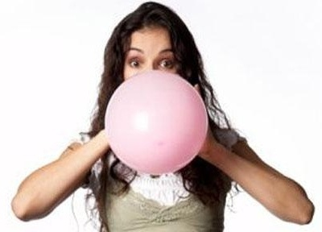

Конспект подготовила

Воспитатель I квалификационной категории

Миронова Т.И

**Цель: Обобщить и конкретизировать знания детей о строении и значение дыхательной системы человека.**

**Задачи:**

1. **Дать воспитанникам первичные представления об органах дыхания, отметить их большое значение для человека.**
2. **Расширять кругозор воспитанников, пополнить словарный запас –ноздри, дыхательная трубка - трахея, грудная клетка, ребра, легкие.**
3. **Закрепить знания о расположении органов человека.**
4. **Воспитывать желание заботиться о своей дыхательной системе, укреплять свое здоровье – заниматься физкультурой.**

**Материал к занятию:** Плакаты по теме: «Дыхательная система человека»,

говорящий плакат по данной теме.

**Ход занятия:**

*Начинаем занятие в кругу.*

- Сегодня мы поговорим о том, как человек дышит. Но сначала поиграем:

* я называю органы человека, а вы показываете на себе.

(глаза, брови, сердце, левое ухо, правая рука, нос, легкие…)

* я буду называть разные органы, а вы, услышав названия органов дыхания, топните ногой.

(сердце, нос, кости, желудок, дыхательная трубка, легкие, губы…)

*Дети садятся на стульчики, предлагаем рассмотреть плакат.*

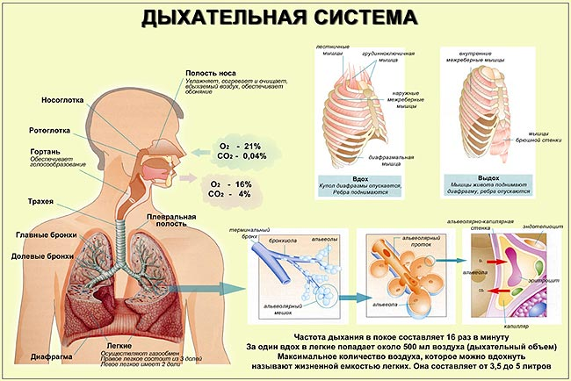

*Рассматриваем, беседуем по содержанию плаката.*

Воспитатель предлагает рот закрыть, сделать глубокий вдох и выдохнуть через нос.

- Почувствовали, куда сначала попадает воздух ( *в нос).* В носу есть 2 отверстия, которые называются ноздрями. Потрогайте их. Давайте повторим: ноздри.

- Как вы думаете, что находится в ноздрях? (*волоски*)

- А для чего они, кто знает?

- Волоски задерживают пыль, мелкие частички – воздух поступает в организм уже чистым. Еще волоски нагревают холодный воздух и в организм воздух поступает теплым.

- Как вы думаете, воздух может попасть в организм через рот? Давайте попробуем: сделайте глубокий вдох через рот, а выдохните через нос. Получилось? Да. Вспомните, когда вы простываете и у вас заложен нос, какой орган помогает дышать? *(Рот)*

- Воздух попадает в нос, рот *(показываем на плакате)* а дальше куда идет?

В дыхательную трубку, которая называется трахея. Давайте повторим – трахея. Пощупайте на себе, как она устроена. Погладьте ее. На что похожа?

Что напоминает? *(ответы детей)* В этой трубке много твердых колечек. Посмотрите, что бы произошло, если бы трахея была бы мягкой. *(Воспитатель дует в полиэтиленовый пакет без дна)* Стенки пакета слипаются. А что бы произошло с человеком? *(он не смог бы дышать)*

Трахея – важный орган дыхания. Далее, воздух попадает в легкие. (плакат)

. 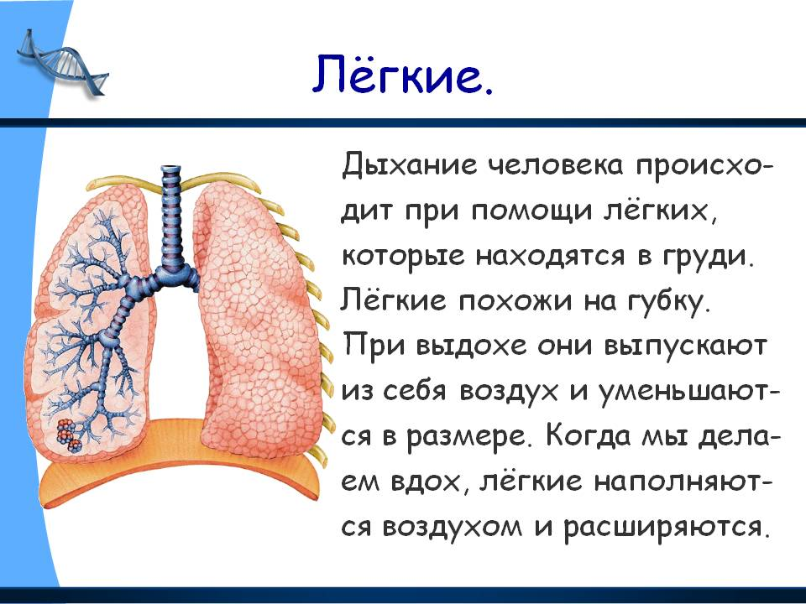

Мы их не можем увидеть, легкие защищены грудной клеткой. Она предохраняет наши легкие от ударов, падений, помогите – еще от чего?

Положите руки по бокам, пощупайте. На что похожа грудная клетка? Грудная клетка состоит из ребер, которые участвуют в дыхании. При вдохе они поднимаются, а при выдохе – опускаются. 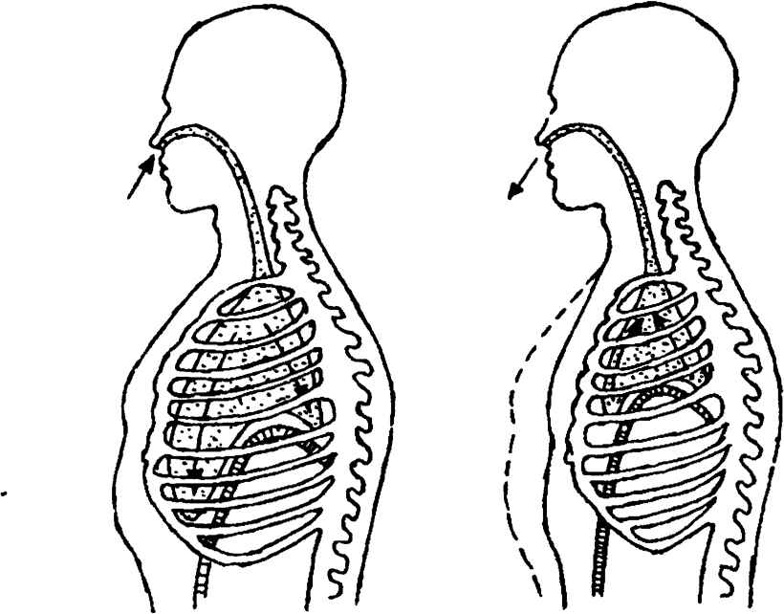

Легкие это тоже орган дыхания. Давайте послушаем говорящий плакат *(Органы дыхания)*

Что нового вы узнали? (*ответы воспитанников).*

***Физкультминутка***

*Давайте определим силу вашего дыхания. Дуем в трубочки: делаем глубокий вдох и с силой – выдох через соломинку в воду. Если дыхание сильное – в баночке с водой буря, а если слабое – небольшое волнение.*

- Ребята, а человек может долгое время обходиться без воздуха, без дыхания?

Проверим? *( Предлагаем нескольким детям закрыть рот и нос руками и не дышать)*

- Нет, человек не может прожить без дыхания. Все ли органы важны? *(Да)*

- А как же сохранить наши органы дыхания, чтобы они всегда были здоровыми?

(Нужно беречь организм от простудных заболеваний, в холодное время года одеваться теплее и дышать носом, не пить холодную воду, не сидеть на холодной земле, не находиться долгое время в душном помещении, следить за осанкой, не носить тесную одежду, не брать в рот инородные предметы – они могут попасть в дыхательное горло, что приведет к остановке сердца)

Нужно закаляться, заниматься спортом, делать зарядку. А сейчас мы поиграем. Повторяйте все за мной слова и выполняем движения:

*Ходим мы, играем, пишем,*

*Приседаем, скачем, слышим.*

*И все время дышим, дышим.*

*Ведь поэтому не зря*

*Легких у нас с вами два…*

- Итак, сегодня мы познакомились с дыхательной системой человека. Я предлагаю вам нарисовать легкие человека, как вы это представляете.

*(Дети работают, рассматриваем работы)*